Hoops - Проектна задача по Визуелно програмирање

Hoops претставува игра – кошарка која може да се игра во два режими на работа: Timed и Freestyle

# Timed Mode

Првиот режим е Timed Mode каде што играчот шутира тројки (од линијата за тројка) додека не му истече времето (default е 1 минута). Притоа за да може да шутира, најпрво се одбира аголот преку поместување на глувчето по екранот и потоа со пристискање на Space копчето се поставува силата со која што ќе се шутне топката. (Со првиот клик започнува поставувањето така што се појавува ProgressBar кој се исполнува и ја означува силата, додека пак со втор клик на Space копчето се избира моменталната вредност на ProgressBar-от и се поставува како избрана сила со која ќе биде шутната топката). Откако силата и аголот ќе бидат изберени, играчот ја шутира топката и притоа доколку погоди, му се запишуваат поените на екран. Преостанатото време за игра исто така е прикажано на екранот. По завршувањето на времето на играчот му се прикажува порака која му покажува колку поени освоил и по прикажувањето на пораката, му се појавува форма во која тој може да го внесе своето име со цел да се зачува неговиот Score во листата на High Scores. Листата на High Scores се чува со помош на сериализација во локален фајл, кој доколку е креиран еднаш автоматски се вчитува при секое ново вклучување на играта.

# Freestyle Mode

Вториот режим на игра е Freestyle Mode, каде што играчот може да се движи по теренот со помош на копчињата за стрелките лево и десно во соодветната насока и да шутира од произволна позиција. Шутирањето се изведува на ист начин како и во Timed Mode. Во овој режим играчот не е ограничен со време и тој може да биде шутира се додека е вклучена играта.

Податоците се чуваат во различни класи, од кои секоја моделира вид на игра или ентитет внатре во играта. Апстрактната класа Game е основната класа која што ја преставува играта и од неа се изведени двете класи FreestyleGame и TimedGame кој што ја содржат имплементацијата на двата режими. Класата Court го моделира теренот и се содржи од објекти од класите Hoop и Floor што ги моделираат кошот и подот соодветно. Класата Basketball ја моделира топката за играње и внатре е сместена целата логика поврзана со шутирањето на топката и класата Player го моделира самиот играч кој што ја игра играта, како и приказот на анимации на играчот.

Подетално, класата Basketball се состои од податоци за тоа од каде била шутната топката, која е нејзината моментална позиција, дали е шутната или е во мирување, дали е постигнат кош, дали топката се одбива од површина, коефициент со кој се одбива топката, колку секунди имаат поминато од последниот шут, силата со која се шутира топката, радиусот и аголот на ротација.

Внатре се наоѓа целата логика која го имплементира шутирањето со помош на информациите кои се чуваат во неа.

Класата Constants е класа во која се чуваат сите фиксни информации (како што се: локација на таблата, локација на обрачот, почеток и крај на подот, почетна позиција на играч итн...) со цел полесно да се менуваат во иднина само на едно место во кодот, наместо да се менуваат сите фиксни бројки.

Класата Player го моделира физичкиот играч (преку името и постигнатиот score) и виртуелниот играч кој се прикажува на екранот.

Функцијата Draw(Graphics g) според тоа во која состојба се наоѓа играчот (дали дрибла во место, дали се движи, дали шутира) го прикажува играчот на екранот преку исцртување на различните слики потребни за анимирање на играчот.

Функцијата Animate() се грижи за промената на чекорите во анимацијата како и проверка дали анимацијата е завршена.

Функциите MoveLeft() и MoveRight() служат за придвижување на играчот, односно промена на локацијата на играчот во соодветната насока, која потоа служи за прикажување на играчот на екран.

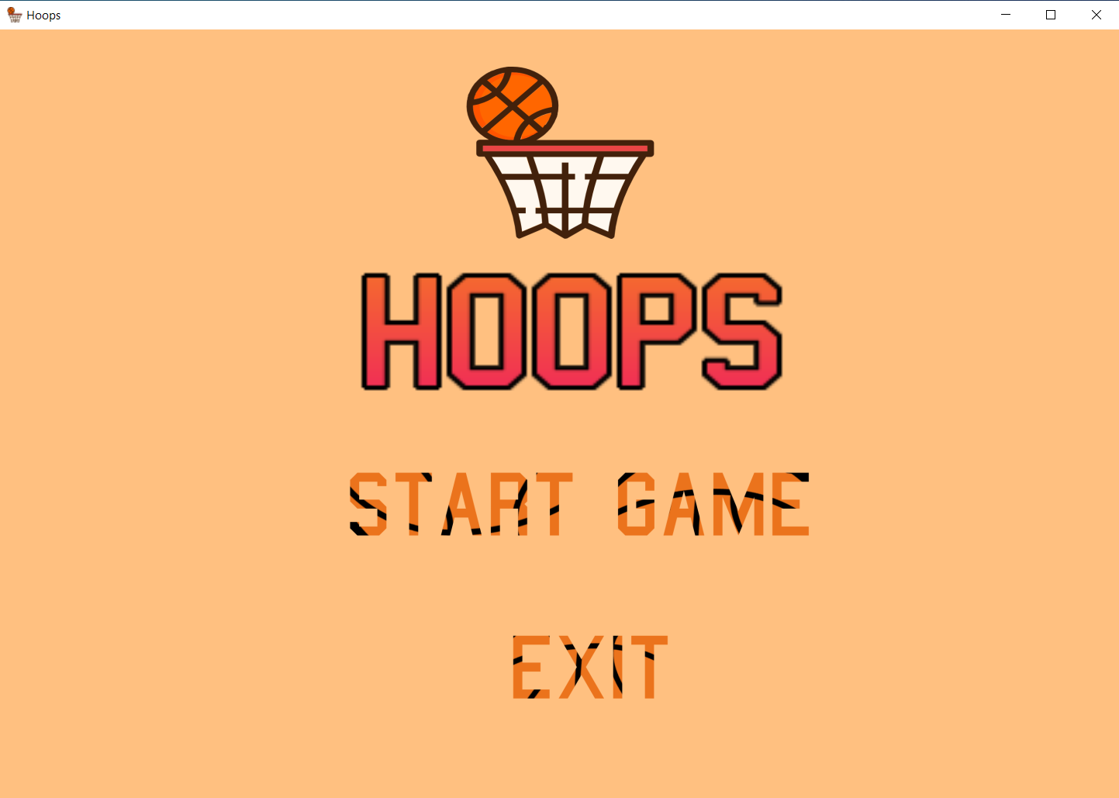

При стартување на апликацијата, најпрво се прикажува ова мени во кое може да се започне со игра или да се исклучи играта.

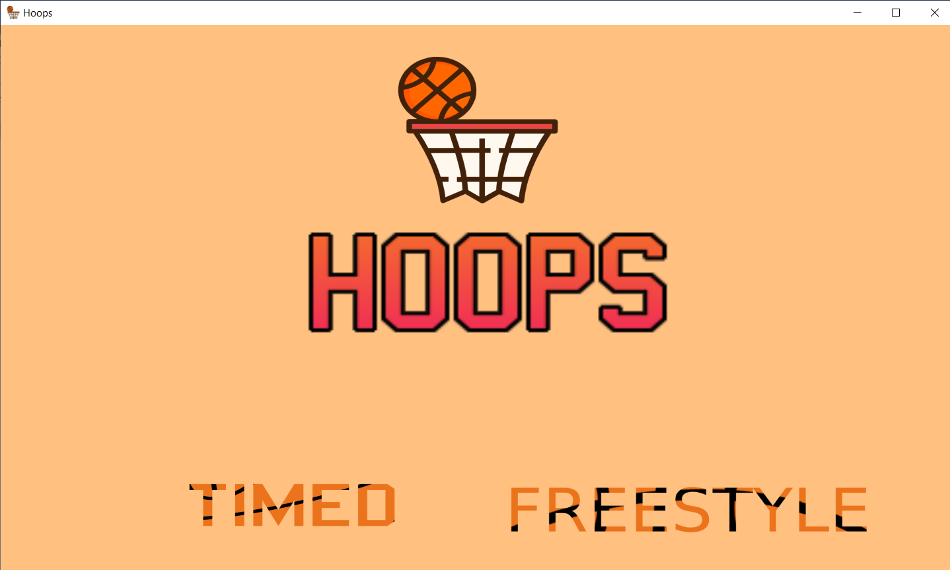

Доколку играчот избере Start Game, му се прикажуваат опциите за започнување на одреден режим на игра, а во спротивно доколку избере Exit, играта се исклучува.

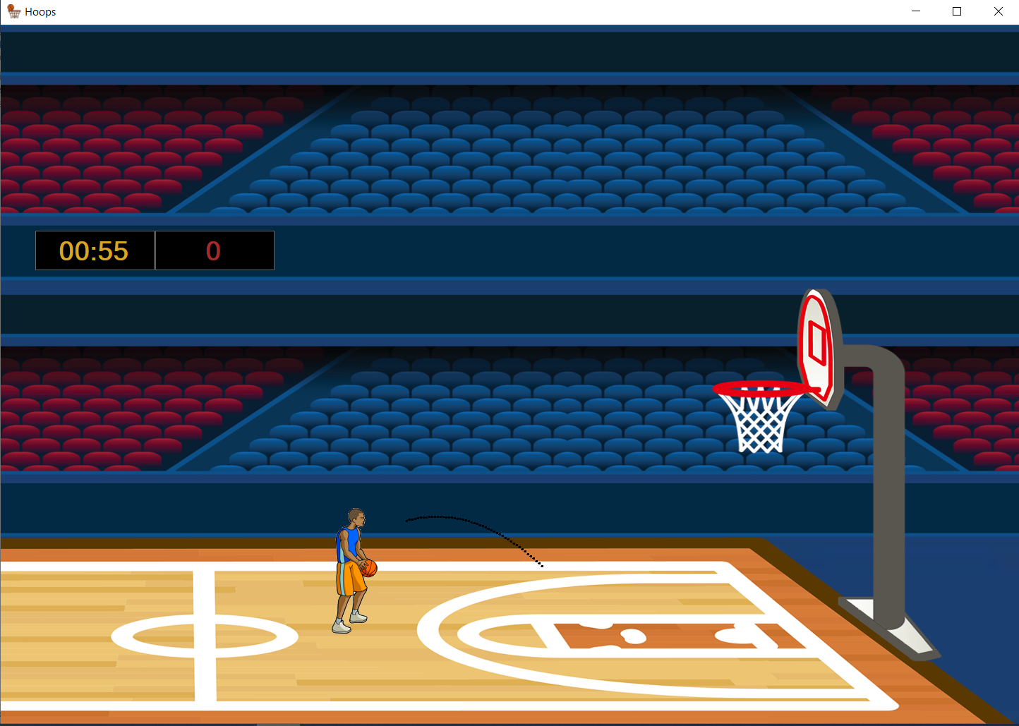

Доколку играчот избере Timed, временски режим, се поставува на линијата за тројки и може да почне со шутирање се додека не истече времето.

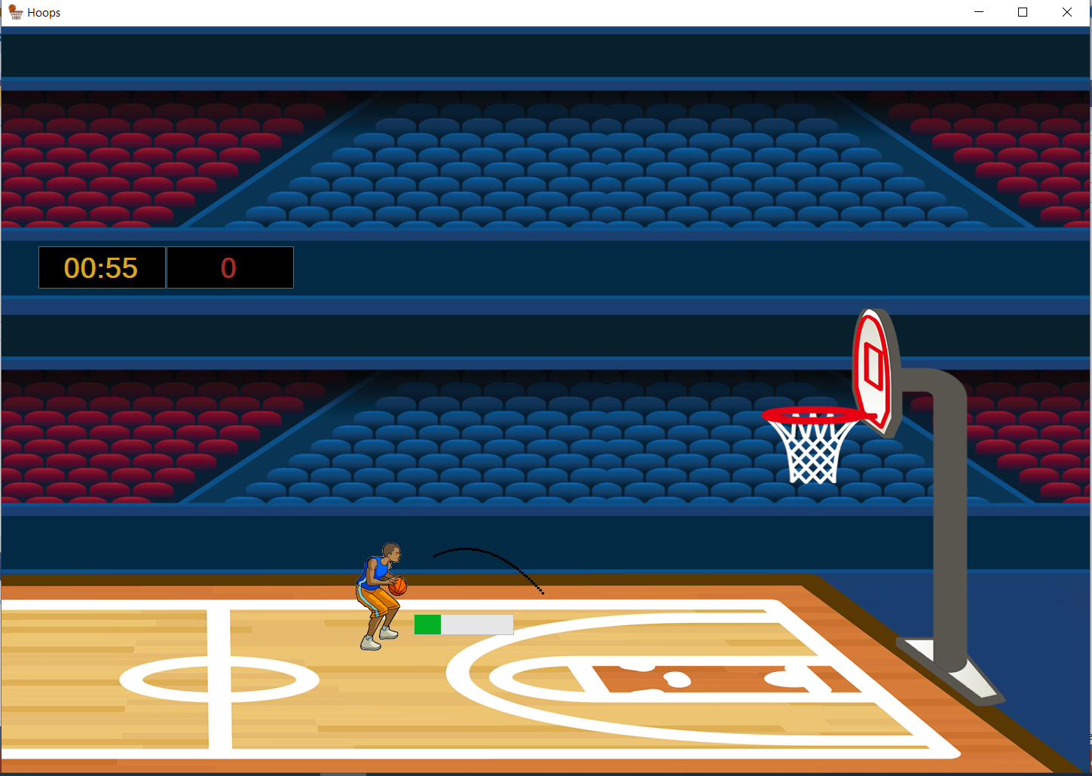

Шутирањето се изведува на овој начин: најпрво се избира аголот преку движење на глувчето и потоа при прв клик на Спејс копчето започнува да се исполнува метерот за сила.

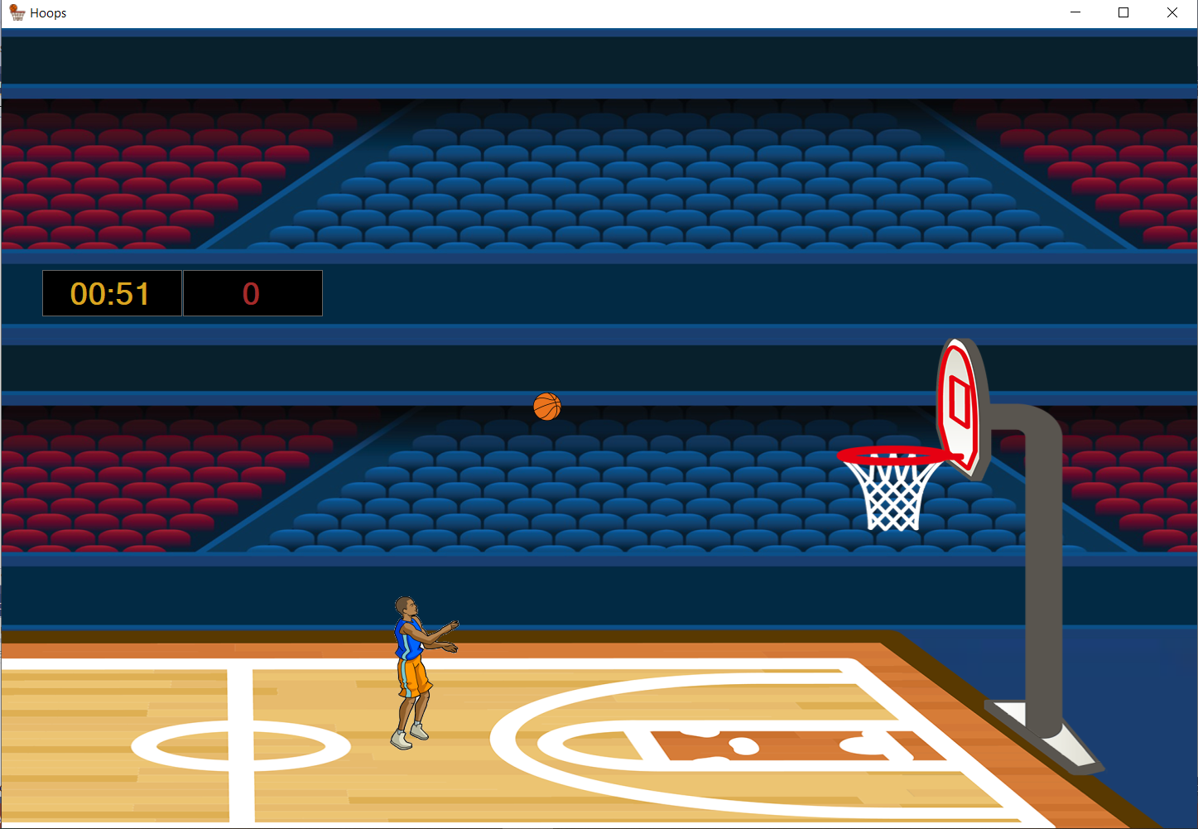

А со вториот клик се поставува избраната вредност за силата и започнува шутирањето.

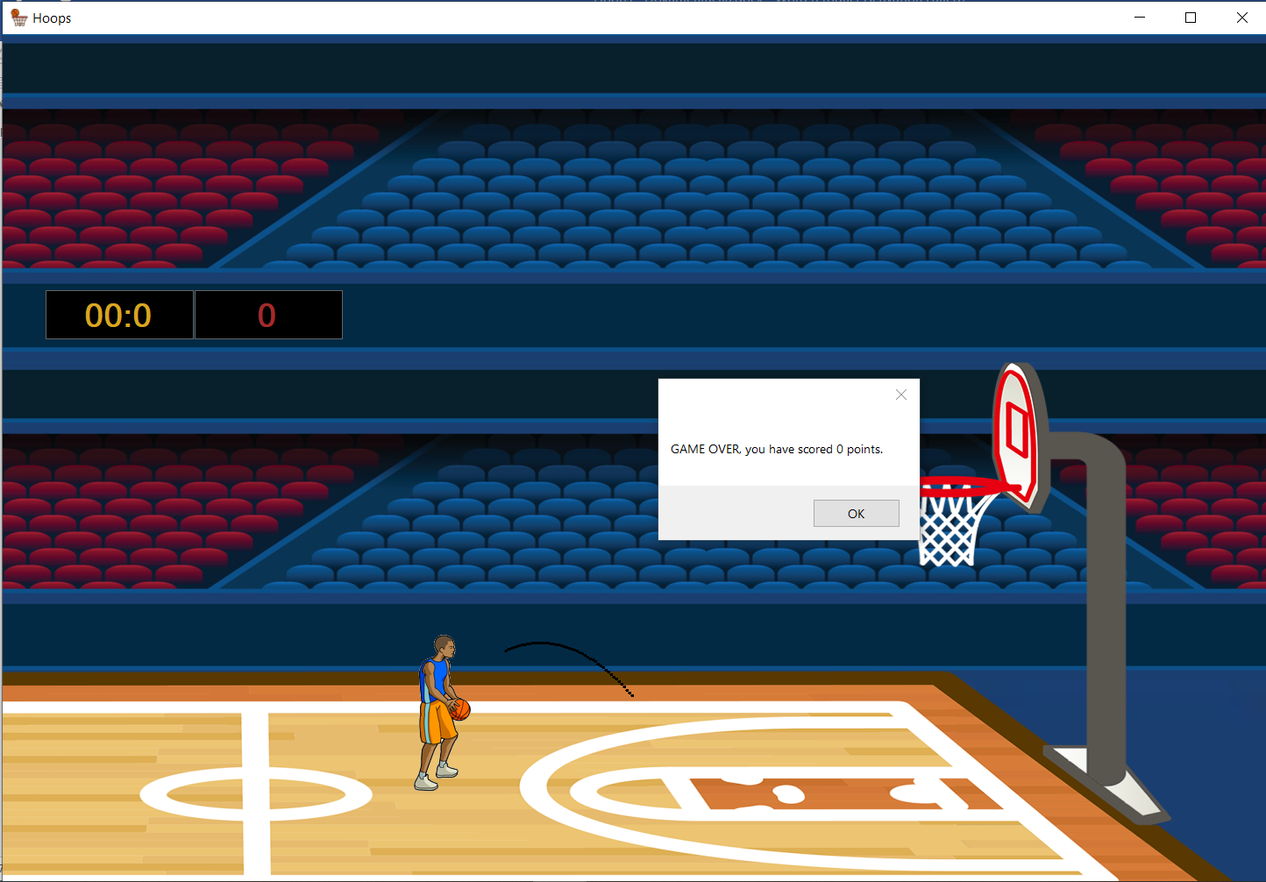

По истекување на времето, се прикажува бројот на освоени поени

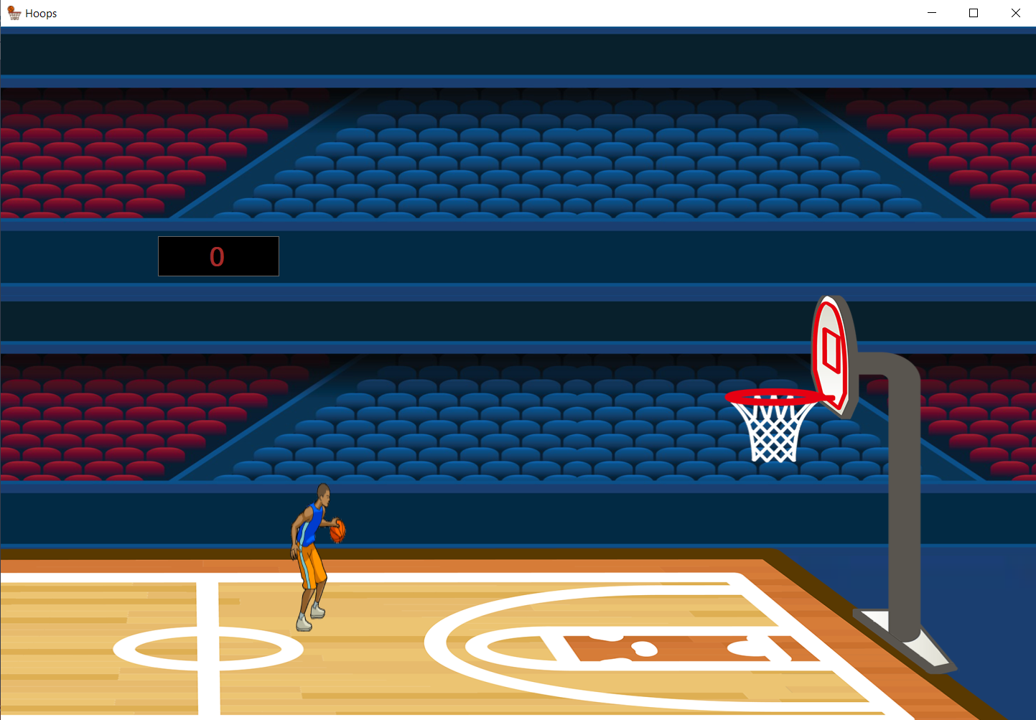

Доколку пак играчот избере Freestyle Mode, тој може слободно да се движи по теренот и да шутира од произволна позиција и не е ограничен со време.

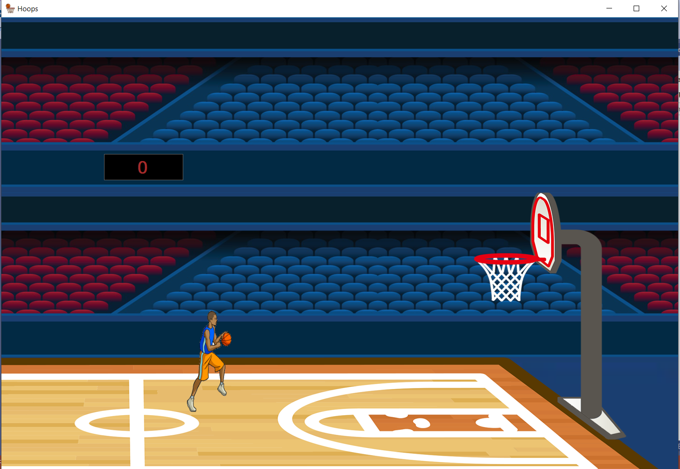

Со притискање на копчето лево и десно играчот се движи во соодветната насока.

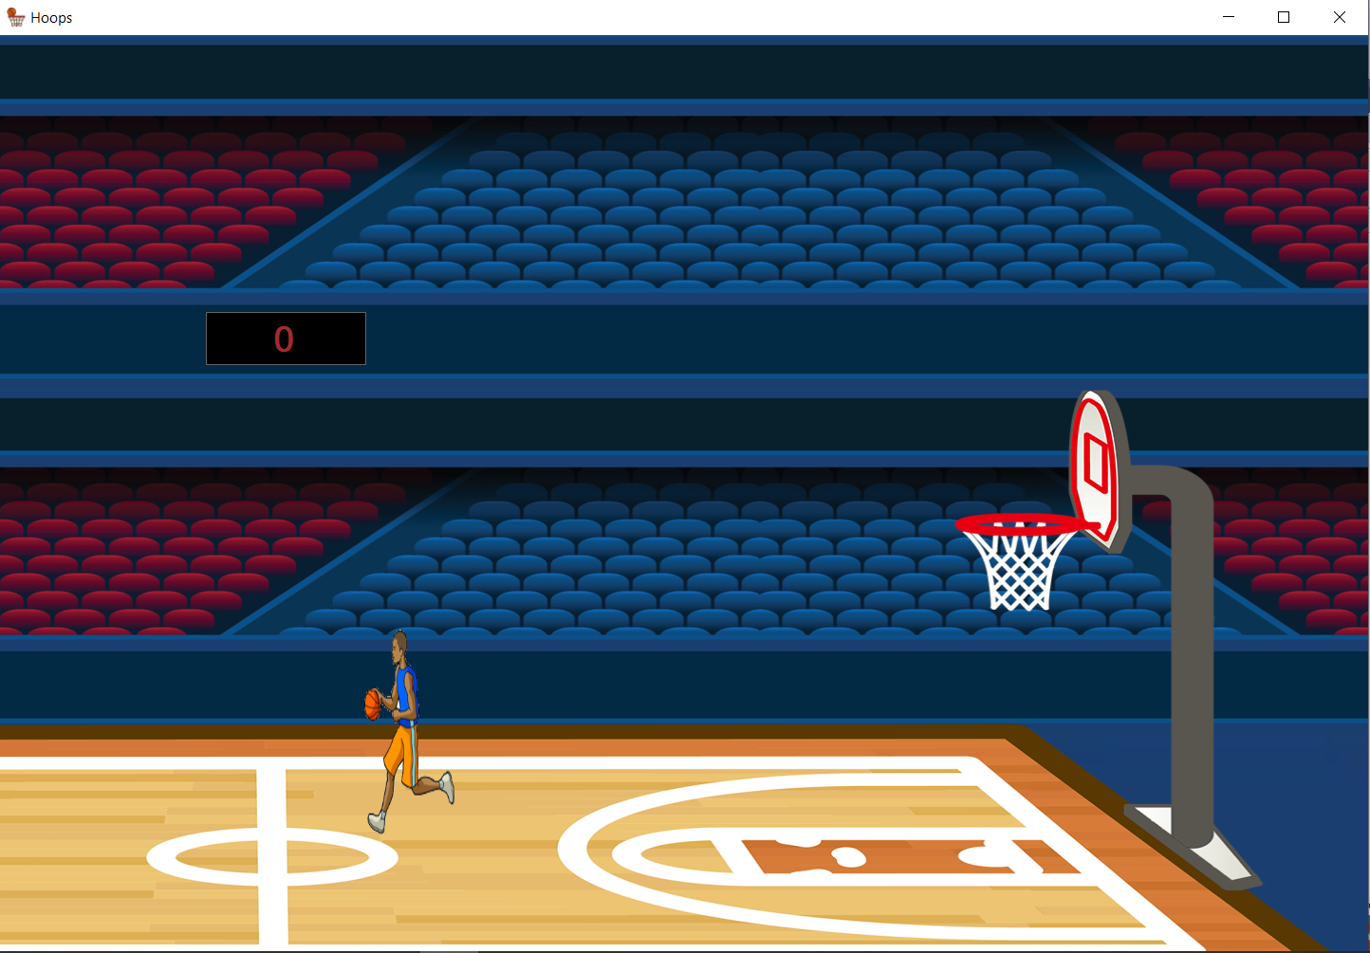

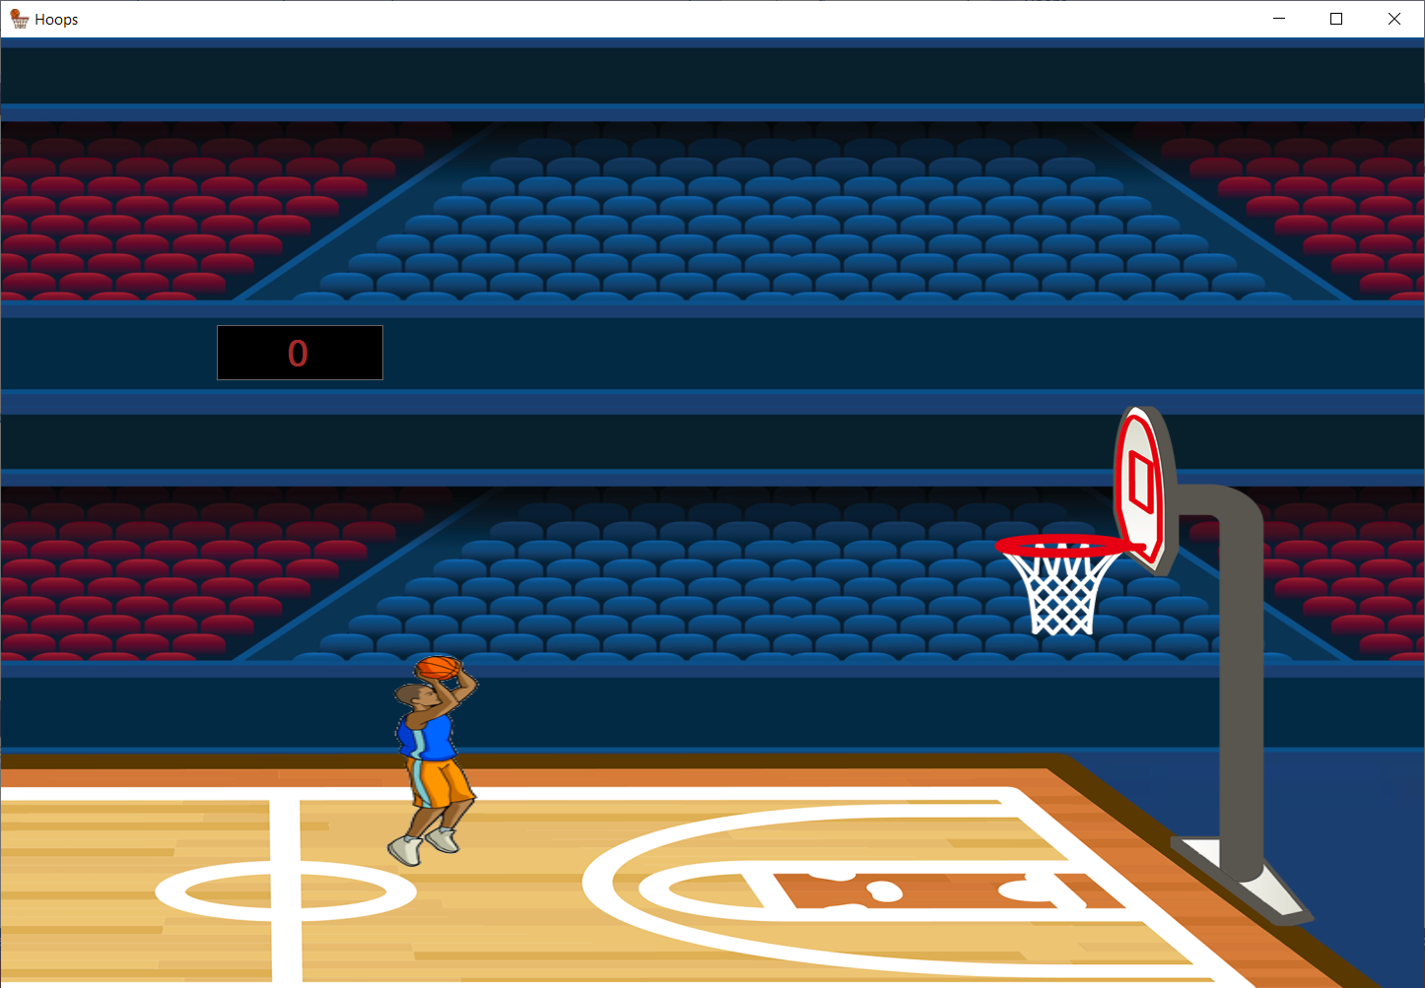

Шутирањето се изведува на ист начин како и во Timed Mode.

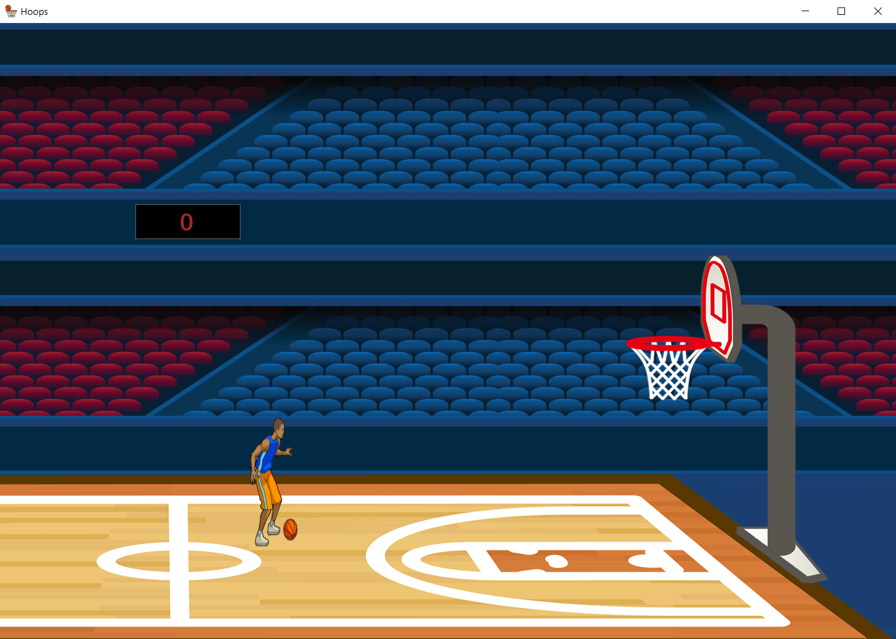

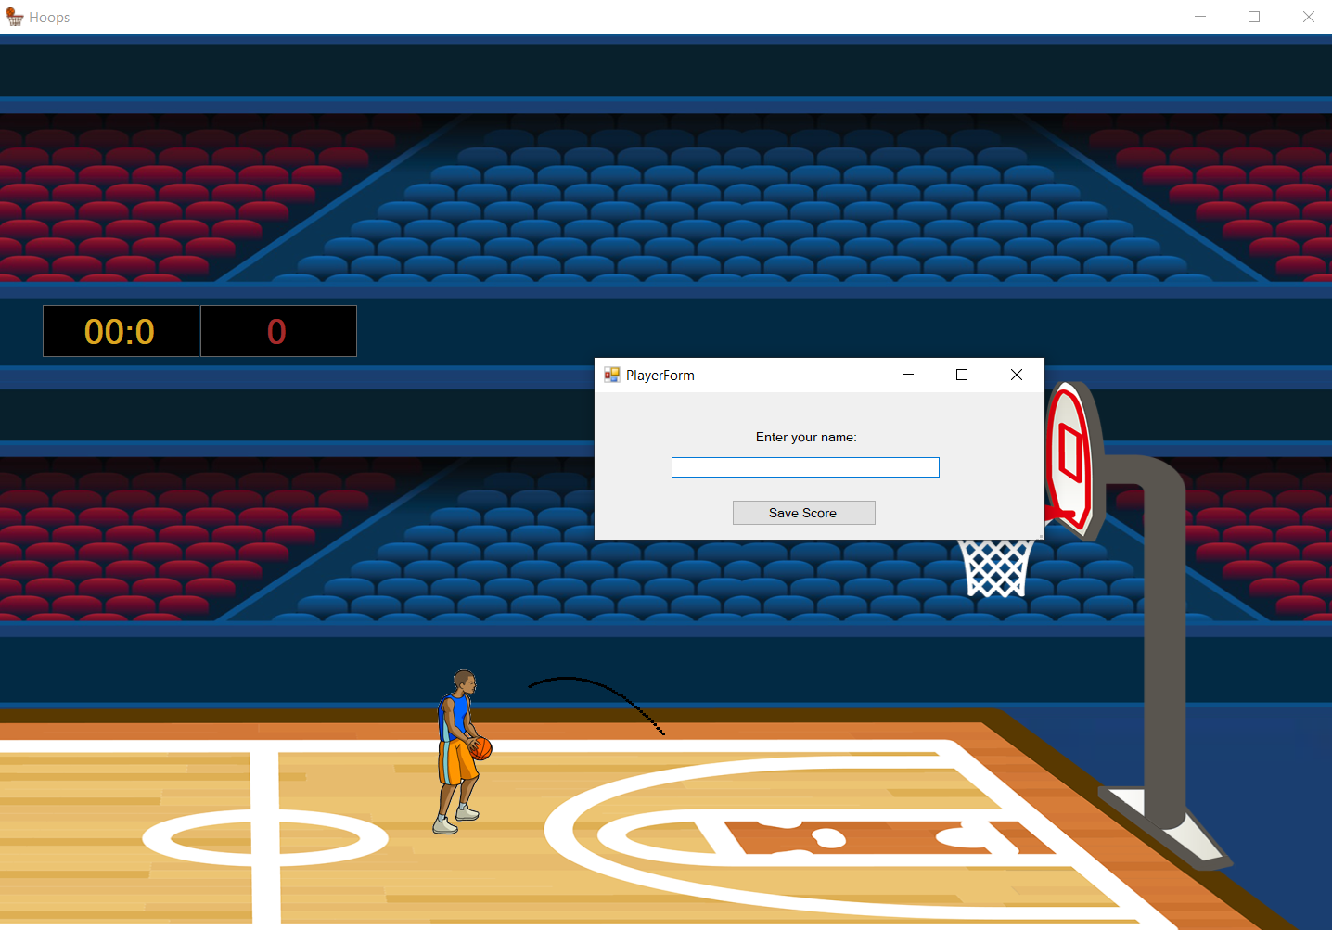

Потоа ни дава форма за внесување на име и зачувување на постигнатите поени

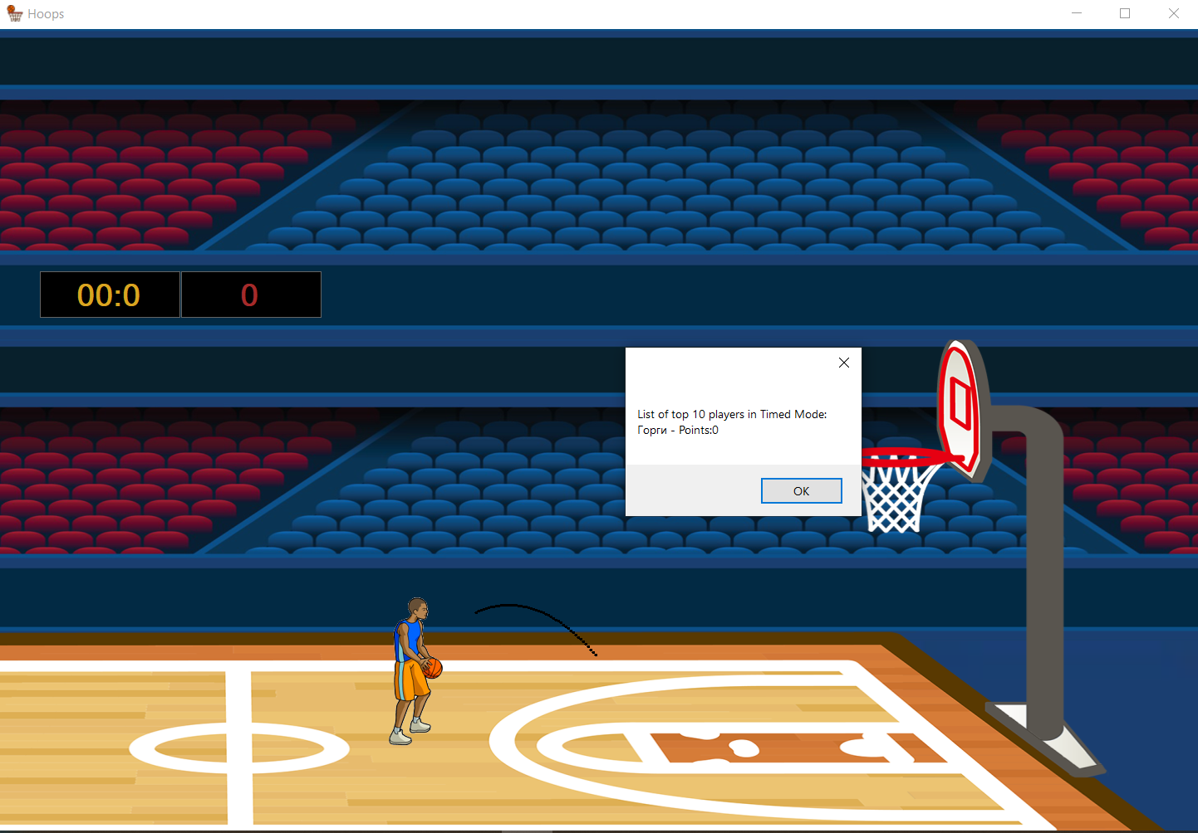

По внесувањето на името, ги прикажува поените на топ 10 играчите кои го имаат зачувано своето име и број на поени.

## Изработил:

Горги Лазарев 201042

СИИС Група 3